**奈曼旗兴隆沼生态建设发展中心工作期刊（第三十七期）**

**奈曼旗兴隆沼生态建设发展中心全体职工大会**

6月10日，我中心召开全体职工大会，旗直派驻干部全员到岗参会，会议现场座无虚席、气氛严肃。王主任围绕中央八项规定精神学习教育、集中整治违规吃喝专项行动、打击破坏林地草原违法犯罪行为专项行动及图斑整治工作展开深入学习与系统部署，为下一阶段工作锚定目标、指明方向。

**一是**八项规定精神学习教育。要求认真贯彻落实中央党的建设工作领导小组会议精神，党员们要通过学习典型案例的方式做到作风过硬，切实增强思想自觉、政治自觉和行动自觉。**二是**集中整治违规吃喝问题。当前整治工作已进入关键期，纪律监督持续高压。全体公职人员须严格执行工作日禁酒令，在岗期间一律禁止饮酒，杜绝任何违规吃喝行为。同时，时刻绷紧安全弦，无论何时都严禁酒后驾车，筑牢纪律与安全防线。**三是**纵深推进打击破坏林地草原违法犯罪专项行动及图斑整治工作。当前专项行动已进入攻坚收官阶段，越是行至关键节点，越要杜绝“松劲歇脚”心态。全体人员需以“时时放心不下”的责任感，加密林区巡查频次，对发现的违法行为从严从快处置；针对重点区域开展回头看工作，对屡教不改的违规主体依法顶格处罚。严格落实网格化责任制度，确保每个地块、每株苗木都有专人盯守，尤其要严把补植补造苗木质量关，从源头筑牢生态保护屏障，以“零死角、零盲区”的标准打好收官战。

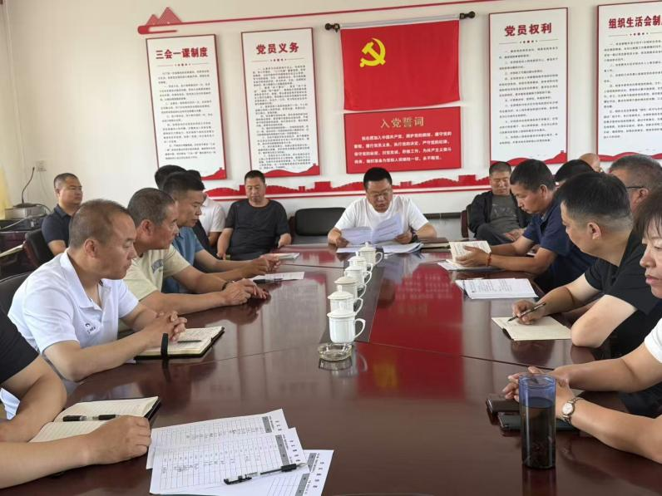

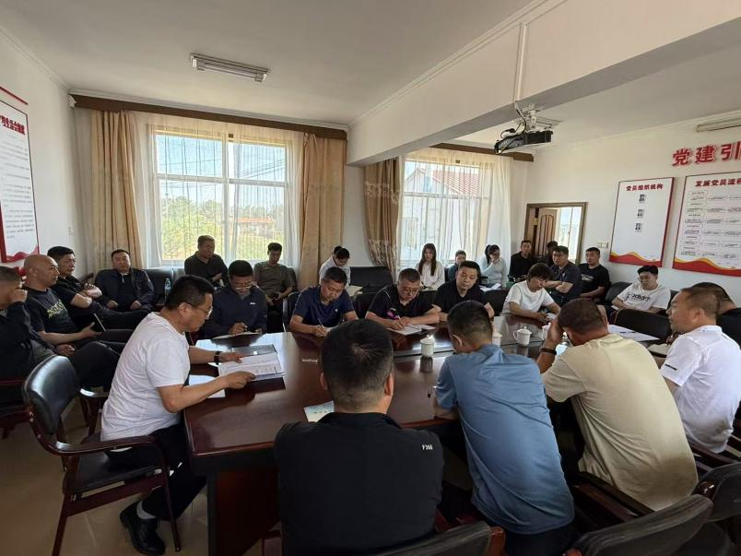

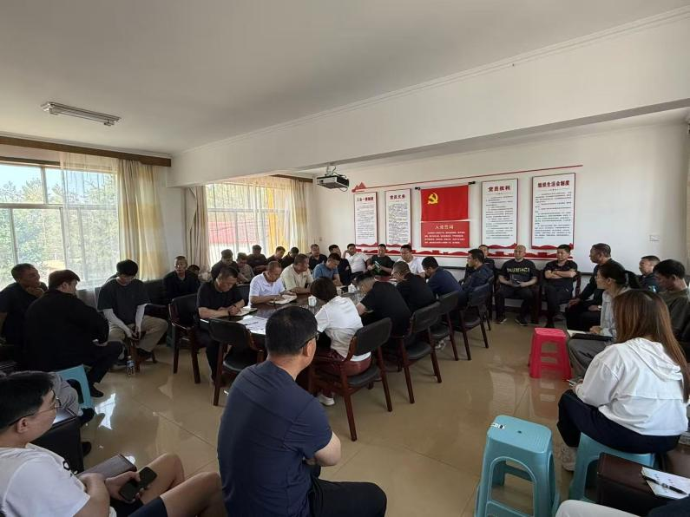

**奈曼旗兴隆沼生态建设发展中心持续实施爱国爱乡行动中**

为深入持续推进新时代公民道德建设“十大行动”中持续实施爱国爱乡行动，加强党员思想政治教育，6月10日，奈曼旗兴隆沼生态建设发展中心党支部组织全体党员以及旗直单位派驻党员干部共同开展了“重温入党誓词，牢记初心使命”活动。在庄严肃穆的氛围中，王玉刚主任带领全体党员重温入党誓词，面对党旗，党员们举起右拳，庄严宣誓，寻找政治生命开启时的那份初心。“我志愿加入中国共产党……”会议室回荡着大家铿锵有力、整齐划一的宣誓声。

此次重温入党誓词活动，不仅是一次简单的仪式，更是一次深刻的党性教育。通过重温入党时的庄严承诺，激发了党员们浓浓的爱国之情，党员们再次回顾了自己的入党初心，深刻认识到作为一名共产党员的责任与使命。大家纷纷表示，在今后的工作和生活中，将以更高的标准严格要求自己，充分发挥党员的先锋模范作用，立足本职岗位，积极奉献，为推动中心事业发展贡献力量。  
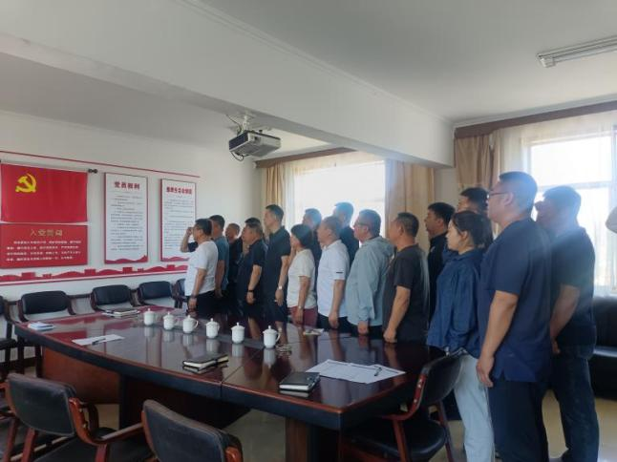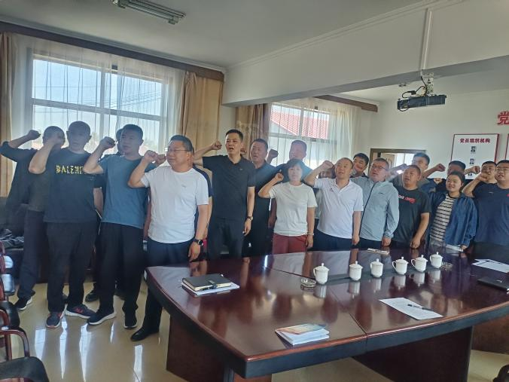

**奈曼旗兴隆沼生态建设发展中心开展2025年国际档案日系列宣传活动**

为进一步提升全体职工的档案法治意识，营造“人人懂档案、人人重档案”的良好氛围，在第18个国际档案日来临之际，兴隆沼生态建设发展中心精心策划，通过公示栏普法与线上竞答双管齐下，开展了形式多样、内容丰富的档案法宣传活动。

活动伊始，林场充分发挥公示栏“零距离”宣传优势，在场部一楼公示栏张贴《档案法》《档案法实施条例》《内蒙古自治区档案条例》全文。从档案的定义、管理原则到法律责任，全方位、多角度地向职工普及档案法律法规知识。职工们在上下班途中、休息间隙驻足阅读，纷纷表示这种宣传方式便捷又实用，让大家对档案法有了更直观的认识。

线上竞答活动同步火热开启。我中心与6月12日开展了档案法律知识竞答活动，吸引了全体职工踊跃参与，大家利用业余时间学习档案法律知识，在答题过程中查漏补缺，既收获了知识，又体会到了学习的乐趣。

此次国际档案日宣传活动的开展，不仅增强了中心职工的档案法治观念和责任意识，也让档案工作更加深入人心。下一步，我中心将持续推进档案管理规范化、法治化建设，充分发挥档案工作在林场发展中的重要作用，以实际行动为档案事业高质量发展贡献力量。

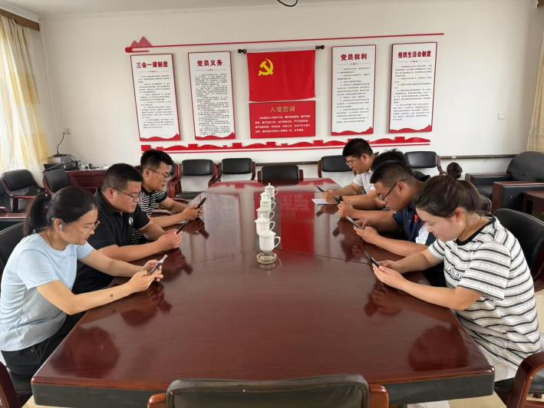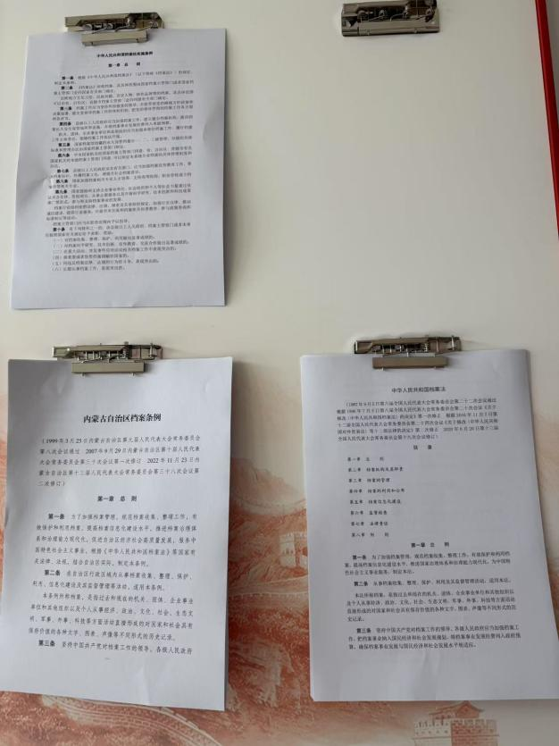

**北京林业大学李教授及通辽市林草局徐局长考察兴隆沼生态建设发展中心​**

6月12日，北京林业大学李教授同通辽市林草局徐局长一行莅临兴隆沼生态建设发展中心，就科尔沁沙地乡土树种国家林木种质资源库建设开展深入考察与指导。​

考察当日，兴隆沼生态建设发展中心王玉刚主任热情接待了徐局长一行。首先，双方以座谈会的形式展开交流，会上，李教授强调，建设种质资源库首重规划，需科学划分育苗区、实验区与资源收集区，地块依树种特性分区，确保同树种集中种植，便于管理与研究。树种选择应突出科尔沁沙地特色，避免同质化，优先选用小叶锦鸡儿等本土适生树种。随后，王玉刚主任带领徐局长一行前往育苗基地和拟建设种质资源库的地块进行实地踏勘。在育苗基地，考察组详细查看了家榆、大果榆等乡土树种的培育情况；在种质资源库候选地块，考察组深入了解地块的土壤质地、面积、周边生态环境等信息。

考察过程中，李教授与徐局长结合自身专业知识和工作经验，针对资源库建设规划、乡土树种保护利用、生态修复技术应用等方面提出了宝贵的意见和建议。此次考察指导，不仅为兴隆沼生态建设发展中心科尔沁沙地乡土树种国家林木种质资源库的建设指明了方向，也为加强校地合作、深化生态领域交流奠定了良好基础，助力科尔沁沙地生态保护与修复工作迈向新台阶。

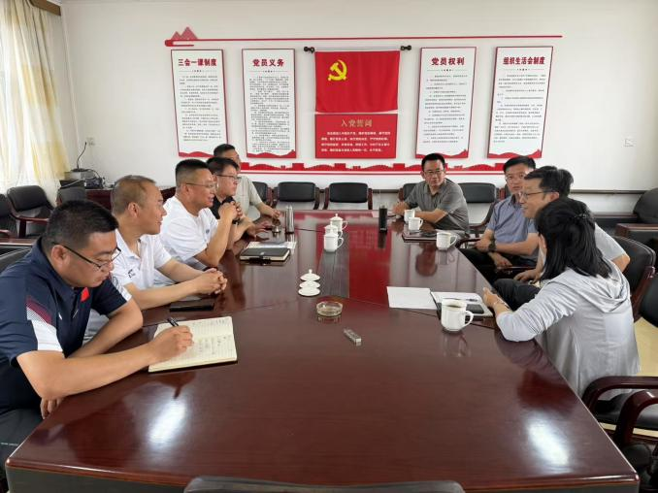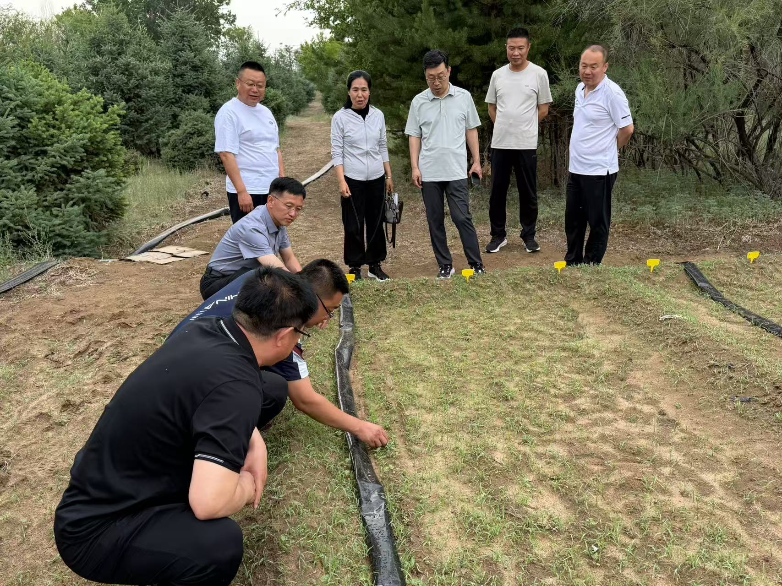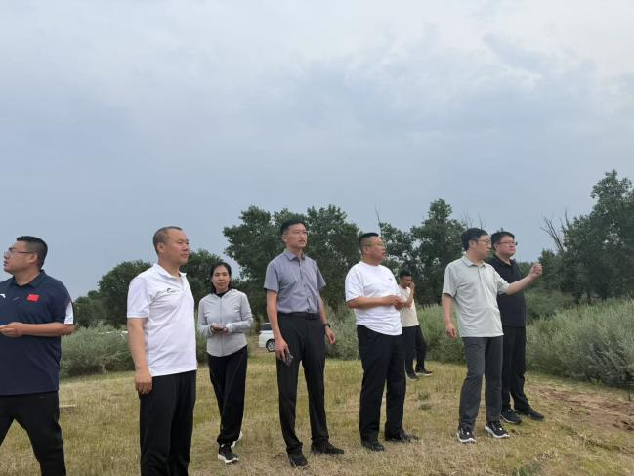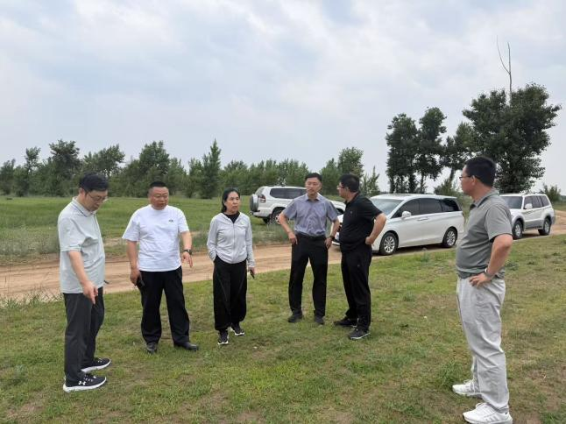

**聚焦生态保护，北林李伟教授为奈曼旗林草工作者传授种质资源专业知识**

6月13日，在奈曼旗党校开展了一场有关于林木种质资源的讲座，北京林业大学李伟教授受邀为兴隆沼生态建设发展中心与奈曼旗林草单位工作人员，系统讲授林木种质资源收集保存与评价利用课程。​

课上，李伟教授围绕种质资源认知、属性剖析、保存方式等十一个核心板块，结合科尔沁沙地生态特点，展开深入浅出的讲解。从种质资源在生态修复中的战略价值，到设施保存、原地保存等多元技术手段，再到林木种质资源面临的问题。针对兴隆沼生态建设发展中心承担的科尔沁沙地乡土树种国家林木种质资源库建设任务，李教授着重强调科学规划与精准保存的重要性，为后续工作提供理论指引。​

参会人员全神贯注、认真记录，纷纷表示课程内容充实、实用性强。此次授课不仅深化了林草工作人员对种质资源保护利用的理解，更为科尔沁沙地乡土树种国家林木种质资源库建设筑牢理论根基，助力区域生态保护工作迈向新高度。

